Technická specifikace

Název akce: III/10163-Horoušany (SO 1)

Místo realizace: silnice III/10163 v obci Horoušany

Staničení : od 2,926 do 4,233 km, délka úseku 1,307 km, prům. šířka 6,9 m, plocha 9110 m2

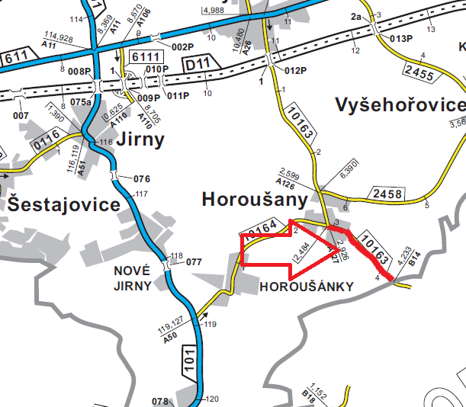

Popis součastného stavu:
Jedná se o komunikaci III. třídy, v obci Horoušany. Komunikace je v nevyhovujícím stavu, přičemž v současné době převádí silnou jak osobní tak autobusovou a nákladní dopravu. Povrch komunikace vykazuje plošné deformace, hloubkové koroze, příčné a podélné trhliny, velké množství výtluků, odlámané kraje a hrboly.

Základní popis akce:
Zadání stavebních prací na opravu povrchu komunikace III/10163.
Rozsah prací je specifikován v položkovém rozpočtu, který je nedílnou součástí této přílohy.

Technologie opravy :
Odfrézování stávajícího živičného krytu v tl. 60mm, bude provedena vyrovnávka, provedení očištění, spojovací postřik a pokládka ABS v tl. 50mm. Po odfrézování a zalití příčných a podélných trhlin bude provedena výšková úprava kanalizačních uzávěrů, vpustí a inženýrských uzávěrů, návrh a projednání včetně realizace DIO, zajištění ohlášení stavby. Provedení Vodorovného dopravního značení, vodící proužky, přechody.
Veškeré provedené práce budou dle platných norem ČSN, TP.

Platební podmínky:
Plnění veřejné zakázky je podmíněno spolufinancováním z prostředků Státního fondu dopravní infrastruktury, z rozpočtu na rok 2018.
Faktura bude vystavena po kompletním dokončení stavebních prací a po předání řádně vedených dokladů (stavební deník, zkoušky, atesty, apod.) na základě předávacího protokolu.

Přílohy: Položkový rozpočet s výkazem výměr

Fotodokumentace

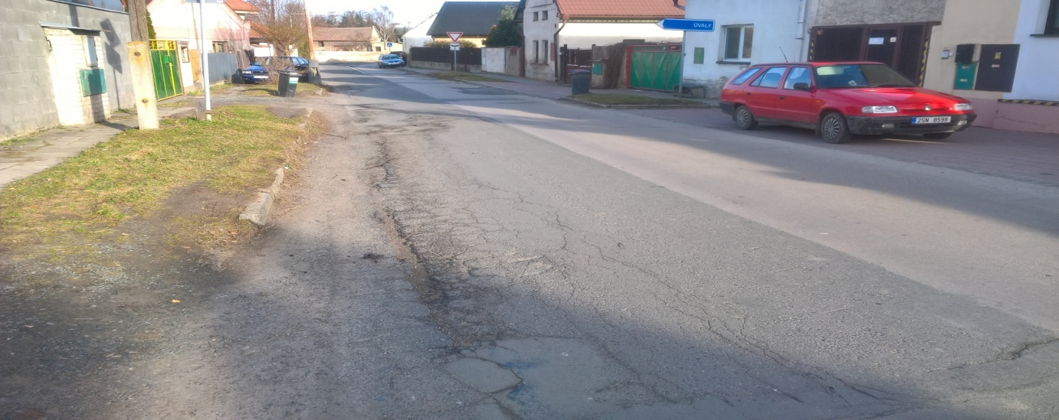
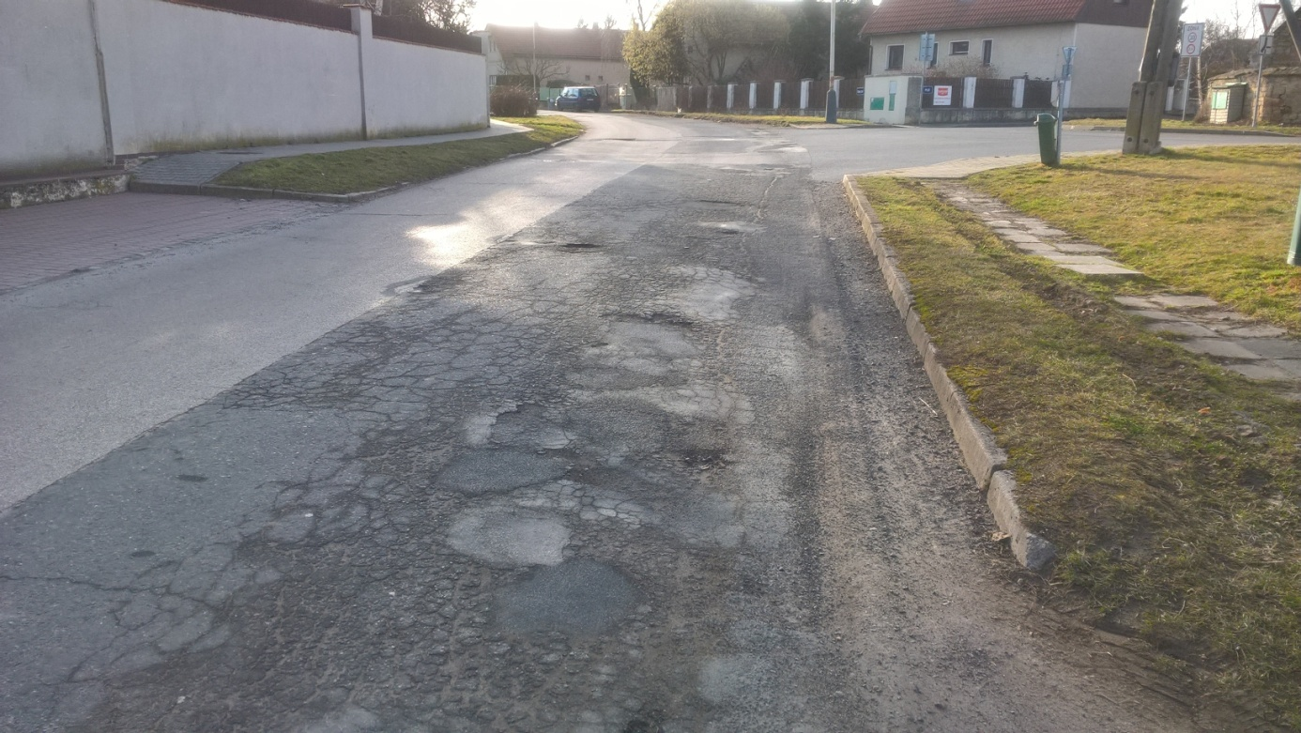
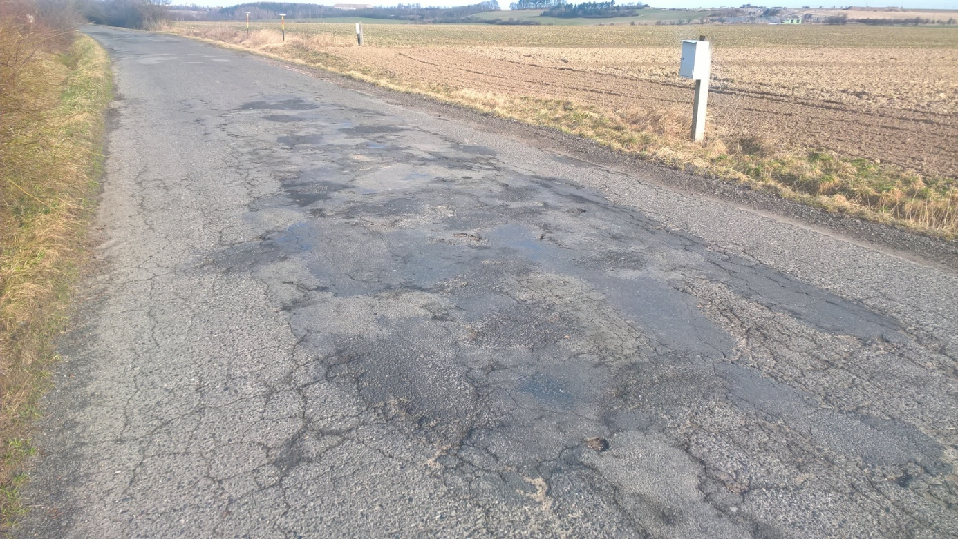

Kontakty :
Vedoucí provozu : Vladimír Krejča, vladimir.krejca@ksus.cz, 602 489 625
Vedoucí TSU: Lenka Chmelová, lenka.chmelova@ksus.cz , 736 623 720

Krajská správa a údržba silnic Středočeského kraje, příspěvková organizace, Zborovská 11, 150 21 Praha 5

Zpracoval: Jakub Honzák

